РЕСПУБЛИКА АЛТАЙ  МУНИЦИПАЛЬНОЕ ОБРАЗОВАНИЕ  КОШ-АГАЧСКИЙ РАЙОН  ОРТОЛЫКСКАЯ СЕЛЬСКАЯ  АДМИНИСТРАЦИЯ  649770, с.Ортолык ул. Чуйская, 1  тел. 28-3-32, s.Ortolyk@mail.ru | 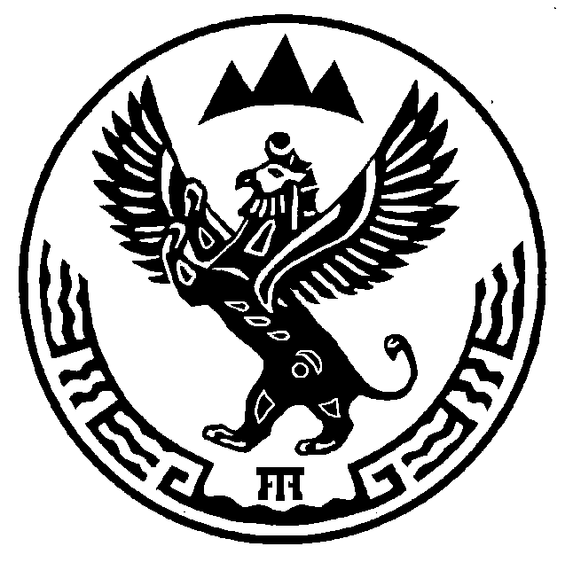 | АЛТАЙ РЕСПУБЛИКА  МУНИЦИПАЛ ТÖЗÖЛМÖ  КОШ-АГАШ АЙМАК  ОРТОЛЫК JУРТ JЕЕЗЕЗИНИН  АДМИНИСТРАЦИЯЗЫ  649770? Ортолык j. Чуйская ором, 1  тел. 28-3-32, s.Ortolyk@mail.ru
ПОСТАНОВЛЕНИЕ JÖП
от “ 20 ” апреля 2018г. № 09_
с.Ортолык

Об отмене постановления главы
администрации МО «Ортолыкское
сельское поселение» от 10.09.2015г. №24
«Об утверждении муниципальной
программы комплексного развития
систем коммунальной инфраструктуры
Ортолыкского сельского поселения
на 2015-2019 годы и на период до 2031года».

Согласно протесту прокуратуры Кош-Агачского района от 27.03.2018года № 07-03-2018 на Постановление главы администрации МО «Ортолыкское сельское поселение» №24 от 10.09.2015г. «Об утверждении муниципальной программы комплексного развития систем коммунальной инфраструктуры Ортолыкского сельского поселения на 2015-2019 годы и на период до 2031года», во исполнение протеста прокурора Кош-Агачского района
ПОСТАНОВЛЯЮ:
- Постановление главы администрации МО «Ортолыкское сельское поселение» №24 от 10.09.2015г. «Об утверждении муниципальной программы комплексного развития систем коммунальной инфраструктуры Ортолыкского сельского поселения на 2015-2019 годы и на период до 2031года», отменить.
- Контроль за исполнением настоящего Постановления оставляю за собой.
- Опубликовать настоящее постановление на официальном сайте администрации МО «Ортолыкское сельское поселение»

Глава сельской администрации
Ортолыкского сельского поселения А.К.Яданов

